MATERIA: Tecnologías de la Información y Comunicación | CURSO: 4º ESO

OBJETIVOS GENERALES DE ETAPA (Indicar la letra del objetivo al que queremos hacer referencia) | COMPETENCIAS CLAVE (indicar la letra de la competencia clave a la que queremos hacer referencia)
b, e, f, g, l | A, C, D, F, G
CONTENIDOS SELECCIONADOS:
- Bloque 3. Organización, diseño y producción de información digital
- Adquisición de imagen fija mediante periféricos de entrada.
- Tratamiento básico de la imagen digital: los formatos básicos y su aplicación, modificación de tamaño de las imágenes y selección de fragmentos, creación de dibujos sencillos, alteración de los parámetros de las fotografías digitales: saturación, luminosidad y brillo.
- Manejo básico de imágenes digitales formadas a base de capas superpuestas.
- Bloque 5. Publicación y difusión de contenidos
- Integración y organización de elementos textuales, numéricos, sonoros y gráficos en estructuras hipertextuales.
- Software para compartir información. Plataformas de trabajo colaborativo en la nube.
- Creación de páginas web. Introducción al lenguaje HTML y editores de páginas web.
- Diseño y elaboración de espacios web para la publicación de contenidos con elementos textuales, gráficos y multimedia en la web (blogs, wikis, …)
- Aplicaciones para dispositivos móviles. Herramientas de desarrollo y utilidades básicas.

PROCEDIMIENTOS E INSTRUMENTOS DE EVALUACIÓN
1. Bloque 3. Organización, diseño y producción de información digital
◦ Trabajo sobre teoría de imagen digital
◦ Ejercicios de imagen digital con editor online: Photopea
◦ Trabajo sobre teoría de vídeo digital
◦ Ejercicios de vídeo digital con PhotoFilmStrip portable
◦ Ejercicios de vídeo digital con smartphone y Kinemaster
2. Bloque 5. Publicación y difusión de contenidos
◦ Creación de página Web con Google Sites
◦ Creación de formularios con Google Drive
◦ Publicación de Formularios de Google
◦ Publicación de vídeos en Youtube

CRITERIOS DE EVALUACIÓN
Bloque 3. Organización, diseño y producción de información digital
- a.i.1.a.i.1. Utilizar diversos dispositivos de intercambio de información, conociendo las características y la comunicación o conexión entre ellos.
3º) Competencia digital.
- a.i.1.a.i.2. Elaborar y publicar contenidos en la web integrando información textual, numérica, sonora y gráfica.
3º) Competencia digital.
- a.i.1.a.i.3. Conocer los estándares de publicación y emplearlos en la producción de páginas web y herramientas TIC de carácter social.
1º) Comunicación lingüística.
3º) Competencia digital.
Bloque 5. Publicación y difusión de contenidos
2. Elaborar contenidos de imagen, audio y vídeo y desarrollar capacidades para integrarlos en diversas producciones.
1º) Comunicación lingüística.
3º) Competencia digital.

CRITERIOS DE CALIFICACIÓN
Las actividades desarrolladas durante el periodo no presencial solo serán tenidas en cuenta en el caso de que ello favorezca al alumno/a. Así pues:
• En ningún caso una posible evaluación negativa del tercer trimestre supondrá la no superación de una materia si las dos evaluaciones anteriores están aprobadas.
• En ningún caso se verán minoradas las calificaciones obtenidas en las evaluaciones de los trimestres anteriores.
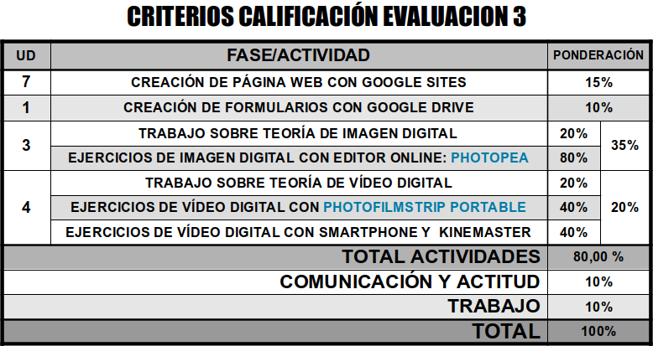

RECUPERACIÓN DE EVALUACIONES ANTERIORES
La evaluación positiva del tercer trimestre, en el que se trabajarán de forma integrada algunos de los contenidos de evaluaciones anteriores, se entenderá como recuperación de las mismas para aquellos alumnos que tuvieran una o las dos insuficientes.
RECUPERACIÓN DE MATERIAS PENDIENTES
No aplicable

